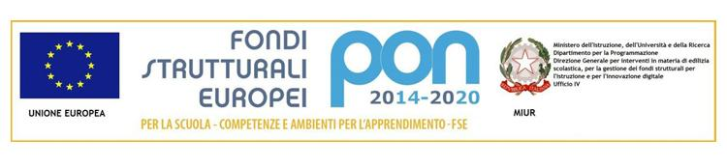

Titolo progetto “Le sfide possibili della cittadinanza glocale”

Codice 10.2.5A-FSEPON-CA-2018-482

CUP C27I17000300007

**Individuazione Alunni ( I Fase)**

Il/La sottoscritto/a prof._______________________________________

Materia_______________________________

Classe________________________________

Sulla scorta dei criteri di selezione ed ammissione al progetto PON-FSE di cui sopra, deliberati nel Collegio dei Docenti, segnala i seguenti alunni della propria classe al Tutor e all’Esperto del Modulo:

* Orto, protagonista di cambiamenti
* Il fascino dell' alimentazione
* Agonè. Atlete professioniste
* Design Green
* 'Il vostro presente, il nostro futuro'. Il Consiglio Comunale dei Ragazzi

|  |  |
| --- | --- |
|  |  |
|  |  |
|  |  |
|  |  |
|  |  |
|  |  |
|  |  |
|  |  |
|  |  |
|  |  |

Data

Firma

___________________________________